Отчёт о лабораторной работе
Лабораторная работа №10
Приходько Иван Иванович
Содержание

1 Цель работы
Получить навыки работы с утилитами управления модулями ядра операционной системы.

2 Задание
Поработать с утилитами управления модулями ядра операционной системы.

3 Выполнение лабораторной работы
Для начала выводим все устройства и модули ядра, что находятся в системе (рис. [3.1]).
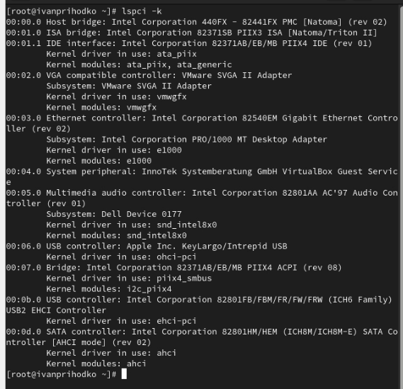
Рис. 1: Вывод всех устройств и модулей ядра
Смотрим загружен ли ext4 (рис. [3.2]).
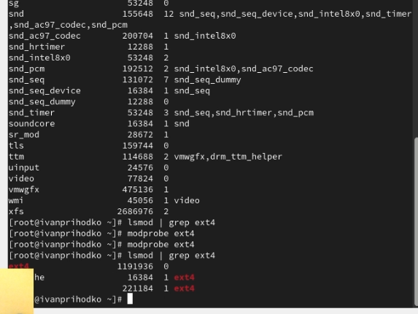
Рис. 2: Проверка ext4
Теперь поработает с модулем bluetooth (рис. [3.3]-[3.5]).
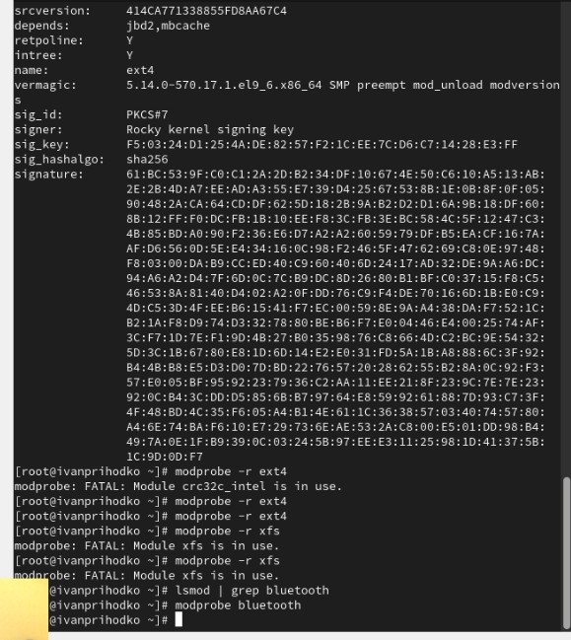
Рис. 3: Работа с модулем bluetooth
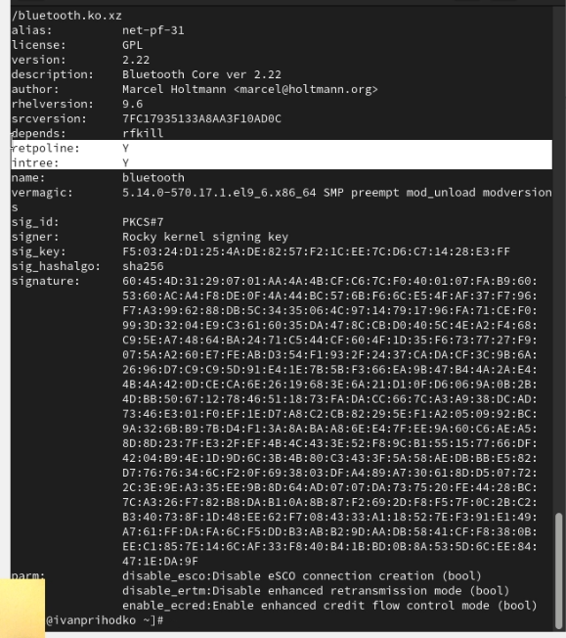
Рис. 4: Работа с модулем bluetooth
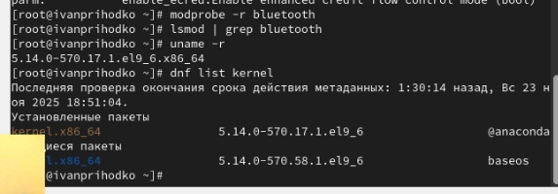
Рис. 5: Работа с модулем bluetooth
Теперь обновим ядро операционной системы (рис. [3.6]).
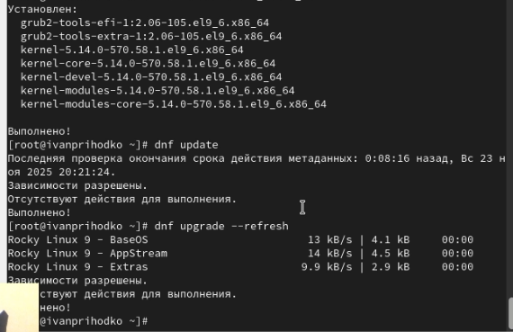
Рис. 6: Обновления ядра операционной системы
Посмотрим версию ядра (рис. [3.7]).
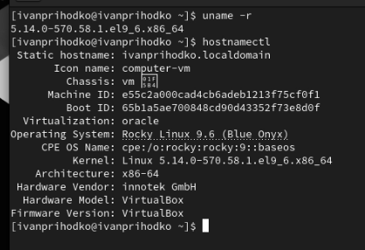
Рис. 7: Версия ядра

4 Выводы
В ходе данной лабораторной работы были получены навыки для работы с утилитами управления модулями ядра операционной системы.

5 Ответы на контрольные вопросы
- uname -r
- uname -a или uname -a && cat /proc/version
- lsmod
- modinfo
- rmmod или modprobe -r
- Проверить зависимости, использовать lsmod или modinfo. Возможно, модуль используется или зависим от других
- modinfo — там отображаются поддерживаемые параметры.
- Установить новую версию ядра через менеджер пакетов вашей ОС (apt, yum, dnf и т.п.) и перезагрузите систему.

